Приложение 1
к распоряжению
администрации города
от _____________ № _________

СВЕДЕНИЯ
о границах публичного сервитута

Местоположение границ  публичного сервитута | Красноярский край, г. Красноярск, Кировский район
Система координат | МСК-167, зона 4
Метод определения координат | аналитический метод
Площадь земельного участка | 902 кв. м
Средняя квадратическая погрешность положения  характерной точки (Mt), м | 0,1
Обозначение характерных  точек границ | Координаты, м
Обозначение характерных  точек границ | Х | Y
1 | 2 | 3
1 | 630350.72 | 103174.79
2 | 630355.89 | 103187.58
3 | 630348.34 | 103191.43
4 | 630353.59 | 103203.73
5 | 630356.98 | 103212.55
6 | 630358.51 | 103215.44
7 | 630356.31 | 103216.34
8 | 630351.73 | 103219.28
9 | 630343.86 | 103222.70
10 | 630354.75 | 103249.80
11 | 630366.96 | 103245.09
12 | 630376.57 | 103240.78
13 | 630383.88 | 103236.98
14 | 630386.68 | 103236.03
15 | 630388.49 | 103240.04
16 | 630397.73 | 103266.29
17 | 630405.43 | 103284.86
18 | 630411.10 | 103287.00
19 | 630417.39 | 103299.86
20 | 630424.84 | 103316.99
21 | 630425.85 | 103317.91
22 | 630429.23 | 103328.04
1 | 2 | 3
23 | 630436.39 | 103346.69
24 | 630438.90 | 103352.86
25 | 630440.70 | 103361.68
26 | 630442.33 | 103370.53
27 | 630448.13 | 103384.29
28 | 630453.42 | 103398.45
29 | 630456.32 | 103405.35
30 | 630460.56 | 103412.62
31 | 630464.01 | 103417.59
32 | 630464.91 | 103422.24
33 | 630464.88 | 103424.45
34 | 630470.02 | 103438.22
35 | 630475.23 | 103448.71
36 | 630475.30 | 103454.78
37 | 630471.48 | 103456.51
38 | 630468.43 | 103457.60
39 | 630454.59 | 103462.37
40 | 630444.92 | 103466.80
41 | 630424.49 | 103475.70
42 | 630419.28 | 103477.83
43 | 630414.20 | 103480.55
44 | 630404.86 | 103484.10
45 | 630406.23 | 103487.28
46 | 630404.40 | 103488.08
47 | 630402.19 | 103482.98
48 | 630413.36 | 103478.73
49 | 630418.47 | 103475.99
50 | 630423.72 | 103473.85
51 | 630444.11 | 103464.97
52 | 630453.88 | 103460.49
53 | 630467.77 | 103455.71
54 | 630470.76 | 103454.64
55 | 630473.28 | 103453.50
56 | 630473.23 | 103449.20
57 | 630468.19 | 103439.05
58 | 630462.88 | 103424.80
59 | 630462.91 | 103422.41
60 | 630462.13 | 103418.39
61 | 630458.90 | 103413.74
62 | 630454.51 | 103406.21
1 | 2 | 3
63 | 630451.55 | 103399.17
64 | 630446.26 | 103385.01
65 | 630440.41 | 103371.12
66 | 630438.74 | 103362.07
67 | 630436.98 | 103353.46
68 | 630434.54 | 103347.44
69 | 630427.34 | 103328.70
70 | 630424.11 | 103319.03
71 | 630423.17 | 103318.18
72 | 630415.56 | 103300.68
73 | 630409.66 | 103288.60
74 | 630403.92 | 103286.43
75 | 630395.86 | 103266.98
76 | 630386.64 | 103240.80
77 | 630385.60 | 103238.51
78 | 630377.47 | 103242.57
79 | 630367.70 | 103246.94
80 | 630354.25 | 103252.13
81 | 630352.50 | 103250.37
82 | 630341.61 | 103222.44
83 | 630342.84 | 103220.67
84 | 630350.82 | 103217.49
85 | 630355.71 | 103214.42
86 | 630355.16 | 103213.39
87 | 630351.74 | 103204.50
88 | 630345.77 | 103190.50
89 | 630353.35 | 103186.64
90 | 630348.86 | 103175.51
1 | 630350.72 | 103174.79
Схема расположения границ публичного сервитута
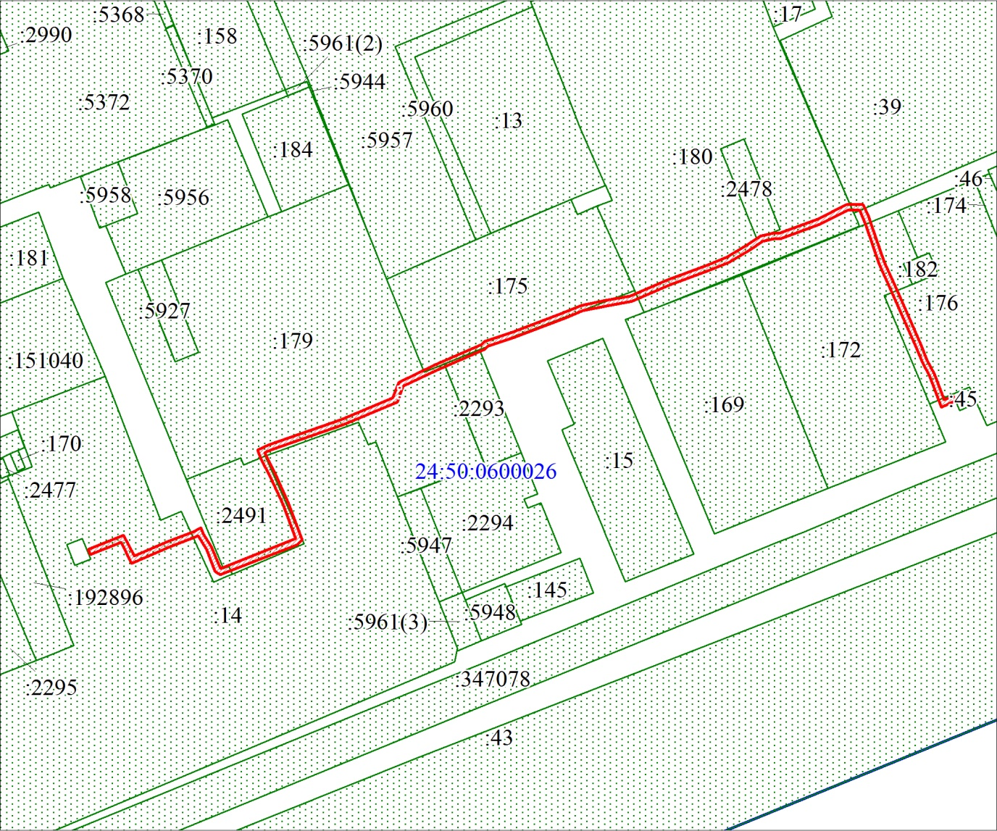
Условные обозначения:
 | – граница публичного сервитута;
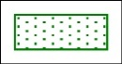 | – существующая часть границы, имеющиеся в ЕГРН сведения о которой достаточны для определения ее местоположения;
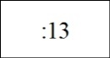 | – надписи кадастрового номера земельного участка, сведения о котором содержатся в ЕГРН;
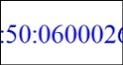 | – обозначение кадастрового квартала;
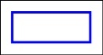 | – граница кадастрового квартала.

